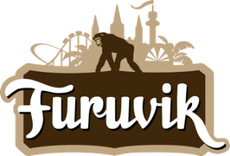

Pressmeddelande 2019-06-06

WULLGER & MIMMI UNDERHÅLLER PÅ FURUVIK I SOMMAR
Under Halloween gjorde duon succé på Furuvik och i sommar är de äntligen tillbaka. Under juli månad kommer Wullger & Mimmi att förgylla ert besök i parken.

Karaktärerna Wullger & Mimmi kommer dyka upp när ni minst anar det i sommar för att skapa en härlig känsla i parken. I deras familjeshow utlovar Wullger spektakulära trix och världsnyheter, om bara Mimmi kan hålla sig till vad de bestämt?

För mer information kontakta Nina Tano, VD på Furuvik på telefon 010-708 79 18 eller
e-mail nina.tano@furuvik.se. För pressbilder besök vår Bildbank bilder.parksandresorts.com/furuvik

